Тема: Літературний брейн – ринг ( літературна гра за творчістю Т.Г.Шевченка) в 9 класі.

Мета: Повторити й узагальнити вивчений матеріал про творчість
Т.Г. Шевченка, учні повинні усвідомити значення поезії поета для нашої та світової культури, для себе особисто; розвивати інтерес до літератури,
виховувати любов і повагу до творчої спадщини Кобзаря.

Оформлення зали: на сцені портрет Т.Г.Шевченка , прикрашений рушником, квітами; виставка книг Т.Г.Шевченка; виставка малюнків до творів поета; матеріали для музичних запитань , 4 репродукції картин
Т.Г. Шевченка; експонати « Літературного аукціону» на журнальному столику.
Положення гри: у грі беруть участь команди з восьми чоловік, що розташовуються навколо столів. Учні , які бажають прийняти участь у грі, визначаються заздалегідь.
ХІД УРОКУ
1. Слово вчителя.
Є дні, що проходять непомітно і зникають без сліду. Нічого не залишають по собі, нічого не знаменують собою. Але є такий, що ніколи не минає, що завжди з нами. Бо він увібрав у себе безсмертне дихання душі. Бо він такий великий і незбагненний як життєдайний дощ, як весняний вітер, як щедре сонце. Україна у долі своїй має такий день – 9 березня.
Зорепадом летять роки у минуле, у віки… Але щороку приходить до нас весна, а з нею – Шевченківські свята. У всьому світі вшановується пам'ять цієї людини, митця слова і пензля, легенди нашого народу. Тарас Григорович Шевченко став символом волі, незалежності, стійкості, що є найціннішим і найдорожчим для кожного. У формі гри давайте перегорнемо ще раз сторінки життя і творчості Т.Г. Шевченка. А визначити переможців допоможе журі ( представлення складу журі) 1.__________________________________ 2.____________________________________ 3.____________________________________ Але для того , щоб розпочати наш брейн – ринг , треба розподілити учасників по командах. Це ми зробимо за допомогою чарівного мішечка, в якому знаходяться квадратики червоного і зеленого кольорів, кожен учень візьме собі один квадрат. Школярі сідають за свої столики. 1. ( червоний) – команда « Думка» 2. ( зелений ) – команда
« Кобза» .
І так переходимо до першого туру.
1 тур « Хто швидше? »
Потрібно відповісти на запропоновані запитання і набрати найбільшу кількість балів ( 1 правильна відповідь – 1 бал):
1) Рік народження Шевченка? ( 1814 р.)
2) Скільки дітей було в родині Григорія Шевченка? ( 6)
3) Єдині друзі дитинства ? ( сестри)
4) Рік смерті матері? ( 1823 р.)
5) Кріпаком якого пана був батько Шевченка ? ( Енгельгардт)
6) Мрія малого Тараса? ( Стати художником)
7) Рік викупу з неволі? ( 1838 р.)
8) Рік написання « Заповіту»? ( 1845 р.)
9) Скільки років Шевченко був у засланні? ( 10 років)
10)Назви однакових картини і поеми Шевченка? ( « Катерина»)
11)Назва гори, де поховано Шевченка? ( Чернеча)
12)Місце народження Шевченка? ( с. Моринці)
13)Рік смерті батька ? ( 1825 р.)
14)Хто розповідав Тарасові про гайдамаків? ( Дід Іван)
15)Сума викупу з неволі? ( 2500 карб.)
16)Видатний російський поет, що допоміг викупити Тараса? ( В.Жуковський)
17)Кому присвячена поема « Катерина»? ( В. Жуковський)
18)Де навчався Шевченко живопису професіонально ? ( Петербурзька Академія мистецтв)
19)Ватажки гайдамаків у помиї « Гайдамаки»? ( Гонта, Залізняк)
20)День смерті Шевченка? ( 10 березня)
21)Назва міста, де поховано Шевченка? ( м. Канів)
22)Де мріяв оселитися і жити Т.Г. Шевченко? ( над Дніпром)
23)Що в перекладі з грецької мови означає ім’я Тарас ? ( бунтівник)
24)Хто був першим вчителем Тараса? ( Дяк)
25)Перше кохання Т.Г. Шевченка ? ( Оксана Коваленко).
Підведення підсумків 1 туру.
2 тур« Чи знаєш ти поезію?»
Учитель зачитує рядки з поезій Т.Г.Шевченка, а учні називають назву вірша. (Кожна правильна відповідь 1 бал)
1) «Кохайтеся ,чорнобриві, Та не з москалями, Бо москалі – чужі люде, Роблять лихо з вами…» ( « Катерина»)
2) «Сини мої, гайдамаки! Світ широкий, воля,- Ідіть , сини погуляйте, Пошукайте долі. ..» ( « Гайдамаки»)
3) «Спи, Чигрине, нехай гинуть У ворога діти. Спи, гетьмане, поки встане Правда на сім світі….» ( « Чигрине, Чигрине…»)
4) « Стоїть в селі Суботові На горі високій Домовина України Широка, глибока…» ( « Стоїть в селі Суботові…»)
5) « І мене в семї великій, В семї вольній, новій, Не забудьте помянути Незлим тихим словом.» ( « Заповіт»)
6) « У всякого своя доля І свій шлях широкий: Той мурує, той руйнує, Той неситим оком…» ( « Сон»)
7) « Садок вишневий коло хати, Хрущі над вишнями гудуть, Плугатарі з плугами йдуть…» ( « Садок…»)
8) « Якби ви вчились так , як треба, То й мудрість би була своя. А то залізете на небо: « І ми не ми, і я не я…» ( « І мертвим, і живим…»)
9) « Мені тринадцятий минало, Я пас ягнята за селом…» ( « Мені тринадцятий минало…»)
10)« І виріс я на чужині, І сивію в чужому краї: То одинокому мені Здається – кращого немає…» ( «І виріс я на чужині…»)
11)« Знову закипіло Синє море; вздовж байдака Знову походжає Пан отаман та на хвилю Мовчки поглядає…» ( « Іван Підкова»)
12)« Ввійшов Марко в малу хату І став у порогу… Аж злякався. Ганна шепче: « Слава…слава Богу!» ( « Наймичка»)
13)«… І ти, Великая в женах! І їх униніє, і страх Розвіяла, мов ту полову, Своїм святим огненним словом!» ( Марія»)
14)« На панщині пшеницю жала, Втомилася; не спочивать Пішла в снопи, пошкандибала Івана сина годувать…» ( « Сон»)
15)« Борітеся – поборете, Вам Бог помагає! За вас правда,за вас слава І воля святая!...» ( « Кавказ»)
16)Будеш ,батьку, панувати, Поки живуть люди, Поки сонце з неба сяє, Тебе не забудуть! …» ( « Котляревському»)
3 тур «Зачарований годинник»
На циферблаті цього незвичайного годинника замість цифр – букви. А цифри допоможуть вам прочитати назву поезії Т. Шевченка.
Ж
Ю
5- 4
Л
6 – 4- 5- 2 - 3 – 5 - 7
Щ
ЦУ
6 – 8 – 9 – 5 – 3 – 10 – 11 12- 4-1-4
Е
И
Н
А
Ш
П
І

(«На панщині пшеницю жала»)

4 тур « Автопортрет»

Гравці одержують репродукції автопортретів Т.Г. Шевченка без зазначення року написання їх. Завдання – розкласти картки із автопортретами у хронологічній послідовності , тобто за часом написання їх. Час, що відводиться на гру – 5 хв., за кожну правильну відповідь гравці отримують 1 бал.

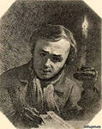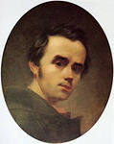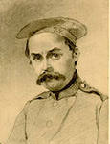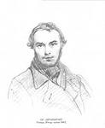
1 2 3 4
(1860 ) (1840) (1847) (41845)

5 тур « Пазли»
Кожна команда отримує репродукції картин Шевченка: 1. « Катерина»
2. « Циганка – ворожка» 3. « Селянська родина» 4. « Тополя».Які розрізані на рівні квадрати. Завдання гравців – скласти картини і визначити їх назви. Час гри – 5 хв. , кількість балів- 8, якщо завдання буде виконано вірно.
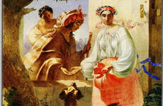

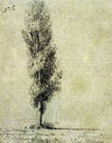
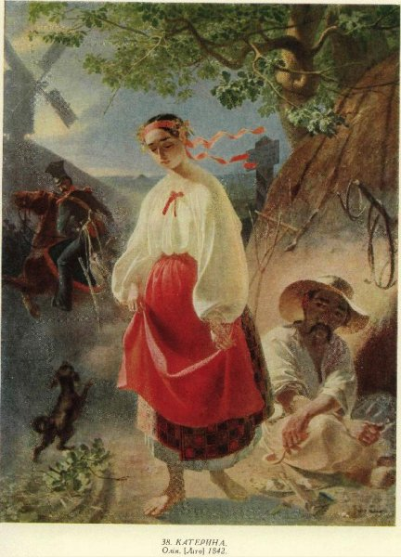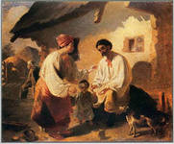

6 тур « Театр одного актора»
За опорними словами (на картках) впізнати поезію Т.Г. Шевченка, прочитати напам’ять. Кожна команда обирає одну картку. Журі враховує правильність відповіді – 1 бал, за виразність - додатковий 1 бал. На підготовку дається 5 хв.

Картка №1 Нема на світі... немає другого...
Картка №2 Як у Дніпра... воду позичає...

7 тур « Літературний аукціон»
Представники команд по черзі витягають кульку зі скриньки, читають завдання і дають повну відповідь. За правильну відповідь 1 бал. Журі враховує зв’язність висловлювання. На журнальному столику з табличкою
« Літературний аукціон» розміщені експонати: 1 Ілюстрація «Хата в Кирилівці» 2. Овечка 3. Примірник « Кобзаря» 4.Портрет Жуковсько 5. На картці « 1845 р.) 6. Почаївська лавра 7. Букет жовтого листя 8. Пензлі .
Завдання : 1. Розказати про експонат № 1. 2. Яку роль відіграв експонат № 8 в житті Шевченка? 3. Назвати поезію, у якій згадується експонат № 7, прочитати напам’ять. 4. Що пов’язано в житті Шевченка з експонатом № 3,5? 6. Експонат № 4 відіграв велику роль у долі Шевченка. Розказати яку? 7. Визначити, яким чином експонат № 1 пов'язаний з поетом. 8. Що це за картина №6? Яким чином вона пов'язана з Шевченком?
1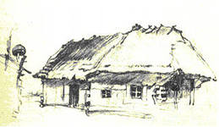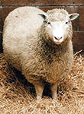2

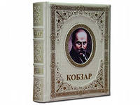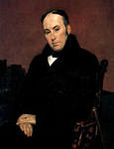
1845 р
3 4 5

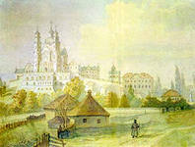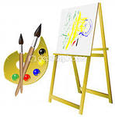8
6 7

8 тур « Поетичний лабіринт»
В цьому прямокутнику заховано рядок із поезії Тараса Шевченка. Відшукайте неперервну ламану лінію, яка обійшла б усі клітинки прямокутника, ніде не перетинаючись, ніде не пропускаючи жодної клітинки і нікуди не заходячи двічі. Прочитайте ці рядки і назвіть поезію Т. Шевченка.
За правильну відповідь команда отримає 4 бали.
З | е | м | ю | п | о | в | в | н | е
о | р | о | о | о | г | о | о | о | в
е | в | я | р | о | и | р | к | л | ю
ч | і | р | д | г | м | н | ь | і | о
я | я | н | а | н | т | е | с | з | б
з | і | й | д | и | и | х | е | т | о

(Зоре моя вечірняя, зійди над горою, поговорим тихенько в неволі з тобою).
«Княжна»
9 тур « Музичне запитання»
Дається змога прослухати пісню за словами Т. Шевченка. Запитання: що це за вірш? Хто автор музики? 1. Пісня « Заповіт» 2. Пісня « Реве та стогне Дніпр…» 3. Пісня « Прощай світе, прощай земле» ( пропонується три пісні. Кожна правильна відповідь – 5 балів)
10 тур «Віднови події»
За три хвилини написати, які події в житті Шевченка відбулися у вказані роки.

1814р. – народився в с. Моринцях
1831р. – приїхав до Петербурга
1838р. – викуплений з кріпацтва
1840р. – виходить «Кобзар»
1845р. – пише «Заповіт»
1847р. – заарештований
1857р. – закінчується період заслання
1860р. – присвоюється звання академіка
1861р. – помер у Петербурзі

11 тур «Криптограма»
Тут зашифрований рядок з поезії Тараса Шевченка. За правильну відповідь 3 бали.
18-1-29-1 6-24-17-1 18-1-2-9-1 20-12-22-18-33 18-7 3-17-21-7 18-7 10-1-4-11-18-7.
( Наша дума, наша пісня не вмре, не загине.)

12 тур «Як багато значить слово»
Пояснити значення виділених слів. Правильна відповідь – 2 бали.
Везе Марко Катерині
Сукна дорогого,
А наймичці на очіпок
Парчі золотої
І червону добру хустку
З білою габою.
А діточкам черевички,
Фіг та винограду,
А всім вкупі – червоного
Вина з Цареграду,
Відер з троє у барилі,
І кав’яру з Дону.
Очіпок- головний убірзаміжньої жінки.
Парча – східна тканиназі складним візерунком, зіткана зшовкових і золотих ниток.
Габа – грубе біле сукно..
Барило- невелика дерев’яна бочка.
Кав’яр- солона ікра з риби.
13 тур «Шифрограма»
Зверніть увагу на літери. У них ключ для розв’язання зашифрованих слів з ліричного циклу «В казематі», переважна частина якого написана в камері під час слідства у справі Кирило –Мефодіївського братства, а частина - на засланні. Які це слова? За правильну відповідь команда отримає 5 балів.

ЛQЮZБWІSТЕN
СЯRБNРАQТИZМ
WОRЇVУNКRРZА
ЙVНRУZЛQЮLБS
WІSТVЕRІZЗNА
НNЕZЇQБSЕLЗW
ZТQАSЛVАRНNН
УVГZОSCQПNОW
RДSАZМVОNЛRІSTZЕ

Любітеся, брати мої,
Украйну любіте
І за неї, безталанну,
Господа моліте.

14 тур «Вінок Кобзареві»
Учитель пропонує учням відповісти на два запитання: 1. Якою людиною постав перед вами Т.Шевченко? 2. Чи збагатили ви свої знання під час літературного брейн – рингу?
Слово журі.
Визначення переможців.
Нагороди.
Заключне слово вчителя. Шановні гості, журі, гравці, ось підійшов до кінця наш брейн – ринг, гра , присвячена Тарасу Григоровичу Шевченку – генію, митцю, визволителю, діячу, захиснику. Доля генія була тяжка. Та навіки залишився з нами той, « хто зробив своє велике діло, не зазнав щастя живим і кого ждало інше щастя вже по смерті, тяжко зароблене щастя, безсмертна слава вовіки і віки…» Він продовжив свій родовід не в прямих нащадках , а в Слові , увічнив себе як єство всього народу, як долю і характер України. Тож хай назавжди у ваших серцях горить іскорка любові до поезії, яку засвітив Великий Кобзар.

Підготувала
вчитель української мови та літератури
Бучацької ЗОШ I-III ступенів №2
Кольба Галина Ярославівна


Літературний брейн-ринг
в 9 класі

Підготувала
вчитель української мови та літератури
Бучацької ЗОШ I-III ступенів №2
Кольба Галина Ярославівна

Підготувала
вчитель української мови та літератури
Бучацької ЗОШ I-III ступенів №2
Кольба Галина Ярославівна

Підготувала
вчитель української мови та літератури
Бучацької ЗОШ I-III ступенів №2
Кольба Галина Ярославівна

Підготувала
вчитель української мови та літератури
Бучацької ЗОШ I-III ступенів №2
Кольба Галина Ярославівна

Підготувала
вчитель української мови та літератури
Бучацької ЗОШ I-III ступенів №2
Кольба Галина Ярославівна

.

Іменники загальні й власні,
конкретні та абстрактні.
Велика буква й лапки
у власних назвах

